Inglés
“This is Peru”
/Este es Perú /
Activity 3: Dos and Don’ts / Haceres y no haceres /
Hola =) te saluda Victoria. Empecemos.
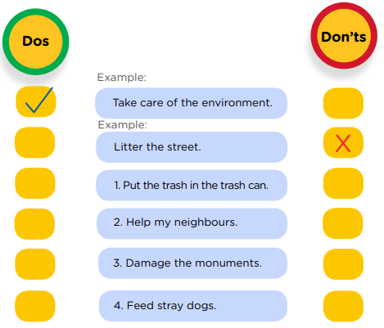

LET´S OBSERVE:
1. Marca con las acciones de un buen ciudadano y con X las acciones de un mal ciudadano.
1. Pon la basura en el tacho de basura.
2. Ayuda a mis vecinos.
3. Dañar los monumentos.
4. Alimentar perros extraviados.
X

LET´S PRACTISE:
Exercise 1
Escucha la entrevista y responde las preguntas. Enlace: https://youtu.be/ifTKbeDK5lE
Las siguientes son las únicas acciones que se mencionan en el audio:
1. What are the “dos” to be a good citizen mentioned in the interview?
Take care of the environment – Min 1:22
Help the neighbours – Min 1:24
Respect the traffic rules – Min 1:26
Put the trash in the trash can – Min 1:27
2. What are the “don’ts” to be a good citizen mentioned in the interview?
Don’t litter the street – Min 1:34
Don’t cut the line – Min 1:36
Don’t damage the monuments – Min 1:37
Exercise 2
Mira la imagen y escribe oraciones sobre las acciones de un buen ciudadano. Usa don’t cuando sea necesario.
Colocaremos nuestras oraciones en inglés, las mismas
- Don´t damage the monuments No dañar monumentos
- Take care of the environment Cuidar el ambiente
- Don’t litter the streets No ensuciar la calle
- Feed stray dogs Alimentar perros extraviados
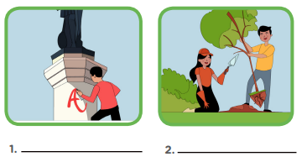
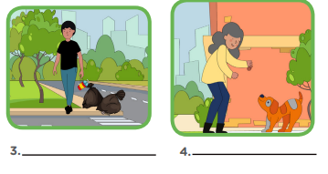

Exercise 3
Subraya la oración principal con rojo y la oración concluyente con azul en este párrafo.
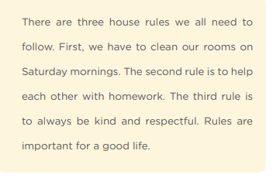
Hay tres reglas de casa que todos necesitamos seguir. Primero, tenemos que limpiar nuestros cuartos los sábados por las mañanas. La segunda regla es ayudar a los demás con las tareas. La tercera regla es siempre ser amable y respetuoso. Las reglas son importantes para una buena vida.

La oración principal es la que engloba todas las ideas del texto. Primero debemos hallar el tema, en este caso, todas las oraciones nos hablan de las reglas de la casa, entonces ese es el tema. Luego, buscamos la oración que mencione “las reglas de la casa” y encontramos que sería la primera oración: “Hay tres reglas de casa que todos necesitamos seguir”. En inglés: “There are three house rules we all need to follow”.

La oración concluyente es la que cierra todas las ideas, y generalmente va al final. Por ello decimos que en este caso sería: “Las reglas son importantes para una buena vida”. En inglés: “Rules are important for a good life.”

Hasta aquí habremos terminado la actividad 3. Espero haberte ayudado <3
Victoria

